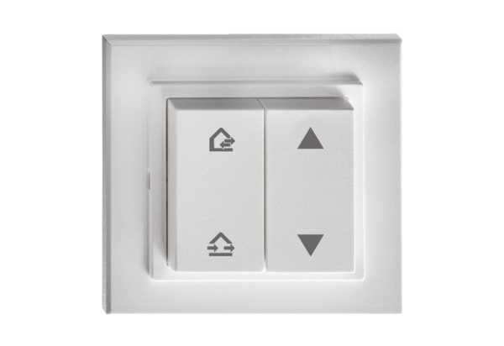FM-spínač DS 45 RCObsah dodávky: 1 kusSortiment: K
Typové číslo: 0157.0363Výrobce: MAICO

